Санкт-Петербургский национальный исследовательский университет информационных технологий, механики и оптики

Мегафакультет компьютерных технологий и управления

Факультет программной инженерии и компьютерной техники



Лабораторная работа №7  
по основам профессиональной деятельности

Вариант: 667

Группа: P3114

Студент: Лагус

Максим Сергеевич

Преподаватель: Перминов Илья Валентинович

г. Санкт-Петербург

Апрель, 2022

***Задание:***

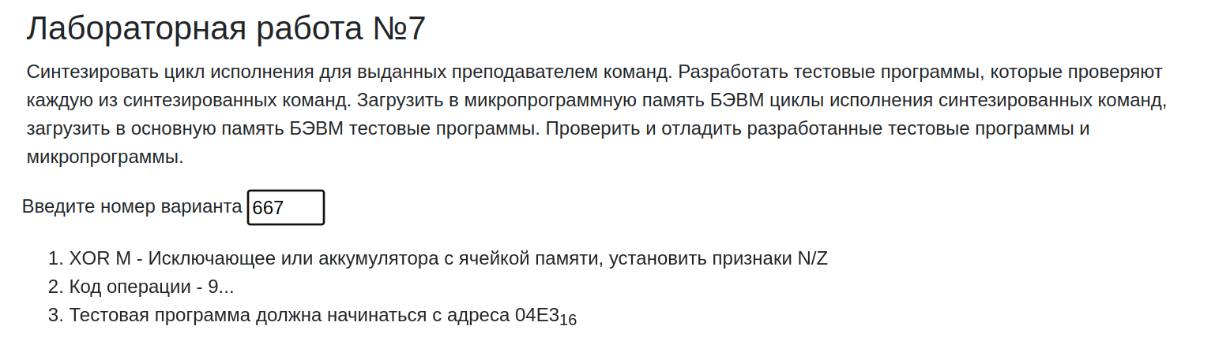

***Выполнение работы:***

**Изменения в микропрограмме**

|  |  |  |
| --- | --- | --- |
| Адрес | Микрокоманда | Действие |
| E0 | 0020009811 | AC & DR -> DR |
| E1 | 0001009B11 | ~AC & ~DR → DR |
| E2 | 0010809B21 | ~BR & ~DR → AC, N, Z |
| E3 | 80C4101040 | GOTO INT @ C4 |

**Текст тестовой программы**

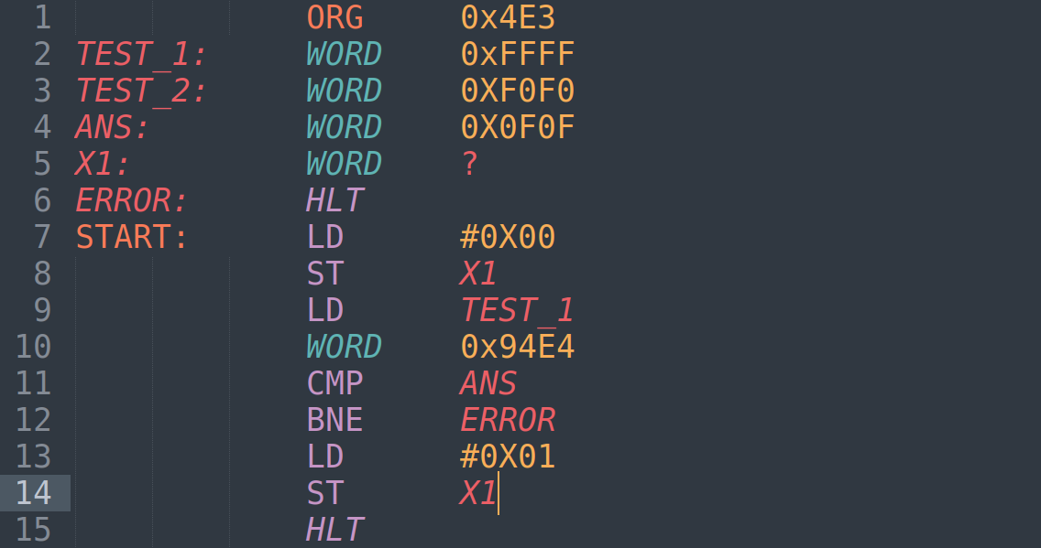

1. **Методики проверки**

**Проверка корректности сформированной микрокоманды**

1. Загрузить и скомпилировать текст программы в БЭВМ
2. Запустить программу в режиме работы
3. Дождаться остановки программы
4. Проверить значение ячейки X1

**Трассировка цикла исполнения микропрограммы**

|  |  |  |  |  |  |  |  |  |  |  |
| --- | --- | --- | --- | --- | --- | --- | --- | --- | --- | --- |
| Адр | МК | IP | CR | AR | DR | SP | BR | AC | NZVC | СчМК |
| DF | 8001101040 | 4EB | AEF8 | 4E3 | FFFF | 000 | FFF8 | FFFF | 1000 | 01 |
| 01 | 00A0009004 | 4EB | AEF8 | 4EB | FFFF | 000 | 04EB | FFFF | 1000 | 02 |
| 02 | 0104009420 | 4EC | AEF8 | 4EB | 94E4 | 000 | 04EB | FFFF | 1000 | 03 |
| 03 | 0002009001 | 4EC | 94E4 | 4EB | 94E4 | 000 | 04EB | FFFF | 1000 | 04 |
| 04 | 8109804002 | 4EC | 94E4 | 4EB | 94E4 | 000 | 04EB | FFFF | 1000 | 09 |
| 09 | 800C404002 | 4EC | 94E4 | 4EB | 94E4 | 000 | 04EB | FFFF | 1000 | 0C |
| 0C | 8024084002 | 4EC | 94E4 | 4EB | 94E4 | 000 | 04EB | FFFF | 1000 | 24 |
| 24 | 8026804002 | 4EC | 94E4 | 4EB | 94E4 | 000 | 04EB | FFFF | 1000 | 25 |
| 25 | 814A404002 | 4EC | 94E4 | 4EB | 94E4 | 000 | 04EB | FFFF | 1000 | 26 |
| 26 | 0080009001 | 4EC | 94E4 | 4E4 | 94E4 | 000 | 04EB | FFFF | 1000 | 27 |
| 27 | 0100000000 | 4EC | 94E4 | 4E4 | F0F0 | 000 | 04EB | FFFF | 1000 | 28 |
| 28 | 813C804002 | 4EC | 94E4 | 4E4 | F0F0 | 000 | 04EB | FFFF | 1000 | 3C |
| 3C | 8143204002 | 4EC | 94E4 | 4E4 | F0F0 | 000 | 04EB | FFFF | 1000 | 3D |
| 3D | 81E0104002 | 4EC | 94E4 | 4E4 | F0F0 | 000 | 04EB | FFFF | 1000 | E0 |
| E0 | 0020009811 | 4EC | 94E4 | 4E4 | F0F0 | 000 | F0F0 | FFFF | 1000 | E1 |
| E1 | 0001009B11 | 4EC | 94E4 | 4E4 | 0000 | 000 | F0F0 | FFFF | 1000 | E2 |
| E2 | 0010809B21 | 4EC | 94E4 | 4E4 | 0000 | 000 | F0F0 | 0F0F | 0000 | E3 |
| E3 | 80C4101040 | 4EC | 94E4 | 4E4 | 0000 | 000 | F0F0 | 0F0F | 0000 | C4 |
| C4 | 80DE801040 | 4EC | 94E4 | 4E4 | 0000 | 000 | F0F0 | 0F0F | 0000 | DE |